INFORME PROYECTO

SISTEMA DE CONTROL DE ALMUERZOS

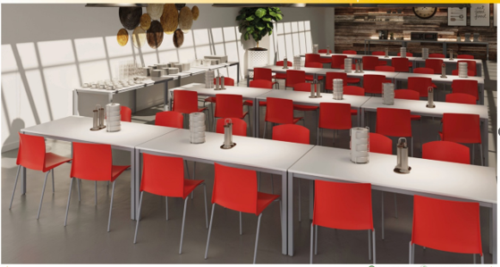

INTEGRANTES:

-Rodriguez Petrongolo, Evelyn
Legajo: 27608

-Oronel, Felix
Legajo: 31072

-Ortiz, Ivan Maximiliano
Legajo: 32525

INTRODUCCION
El sistema nos permitirá gestionar y llevar un control sobre los almuerzos diarios de un establecimiento dirigido a empleados, alumnos, o cualquier grupo de usuarios dependiendo del tipo de la organización. Su propósito principal es garantizar la eficiencia administrativa, la transparencia en la facturación y un control preciso de los costos asociados al consumo de comidas.

DESCRIPCIÓN DETALLADA DEL SISTEMA
Las funciones principales del sistema son:
Control de Consumo: El sistema realiza un seguimiento detallado y diario de los almuerzos consumidos por cada usuario, proporcionando información clara y confiable sobre los consumos realizados por cada comensal, los tipos de almuerzos disponibles, su precio, su deuda e importe a pagar.
Administración de Datos: Permite la carga y actualización de información fundamental para la operación, incluyendo: Registro de nuevos usuarios/comensales, definición y actualización de los tipos de platos disponibles, cálculo de Importes y facturación determinando automáticamente los montos exactos a pagar por cada usuario al final del ciclo (generalmente semanal), basándose en su consumo registrado y en las tarifas predefinidas.
Generación de Reportes: Ofrece diversos reportes que permiten monitorear los consumos, deudas, etc. En resumen, esta herramienta es esencial para facilitar consulta de información, simplificar la facturación y ofrecer una visión completa del estado del servicio de comidas.
El programa registra sus establecimientos solicitando un ID, nombre, dirección y tipo de establecimiento.
Luego, solicita cantidad y tipos de almuerzos, pudiendo estos ser clasificados en:
1- Almuerzo estándar
2- Almuerzo celiaco
3- Almuerzo vegano
4- Almuerzo vegetariano
Cada uno de ellos tendrán su propio ID, nombre y precio.
Para el registro de los usuarios/comensales del establecimiento, se podrá ingresar su nombre, apellido, legajo, ID del establecimiento, dirección y fecha de nacimiento.
El programa emitirá facturas a los comensales dependiendo el tipo de almuerzo que consumió, pudiendo acumular su deuda y optar por saldarla (a principio de cada mes) diariamente, semanal o mensualmente pudiendo acceder a descuentos exclusivos dependiendo la forma de pago. Esta opción se selecciona una única vez cada ciclo de pago, de esta forma se evita que en un mismo mes se combinen diferentes descuentos y formas de pago.
Al iniciar el programa el sistema nos solicitara un usuario y contraseña, donde dependiendo el rol (administrador o usuario) nos mostrara un menú diferente.
-Administrador: El sistema mostrara un menú con la opción de definir o actualizar los menús diarios disponibles, y sus importes.
También, podrán sacar reportes para verificar cuantos usuarios están registrados y que tipo de almuerzo consumieron en el mes. A su vez también pueden gestionar la carga y la baja de usuarios y establecimientos nuevos o antiguos y hacer la emisión de las facturas.
-Administrador de establecimiento: Misma función que el administrador común pero enfocada SOLAMENTE al establecimiento al que fue asignado.
-Usuario: El sistema mostrara un menú con los tipos de almuerzos disponibles con su importe, pidiéndole al usuario que elija la opción que quiere consumir.
El comensal podrá sacar reportes de lo que consumió y en que fechas lo hizo, su deuda en caso de tenerla, y acceder a los medios de pago (pago diario, semanal o mensual).

SALIDAS DEL SISTEMA
La aplicación elaborará tres tipos de salidas. Las mismas se categorizan en Listados, Consultas e Informes.

LISTADOS

-Listado de usuarios o comensales
- Ordenados por legajo
- Ordenados por establecimiento

-Listado de establecimientos
- Ordenados por ID
- Ordenados por tipo de establecimiento
-Listado de consumos
- Ordenadas por fecha
- Ordenados por establecimiento
- Ordenado por deuda

CONSULTAS

-Consulta usuarios o comensales
- Por legajo
- Por nombre
-Consulta de almuerzos
- Por tipo de almuerzo
-Consulta de deuda
- Por rango de fechas
- Por usuario
- Por establecimiento
- Por tipo de plato

INFORMES
- Recaudación anual
- Recaudación por usuarios o comensal.
- Recaudación por establecimiento.
- Recaudación por tipo de plato.

CONFIGURACIONES

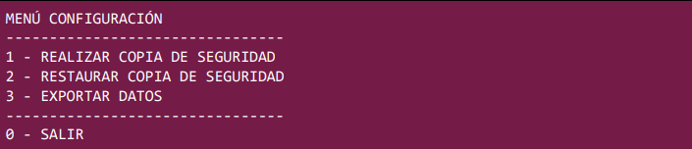
El sistema contará con un menú de configuración que permitirá realizar exportación e importación de copias de seguridad. También permitirá la generación de archivos de valores separados por coma (CSV) por cada uno de los archivos que gestiona el sistema.

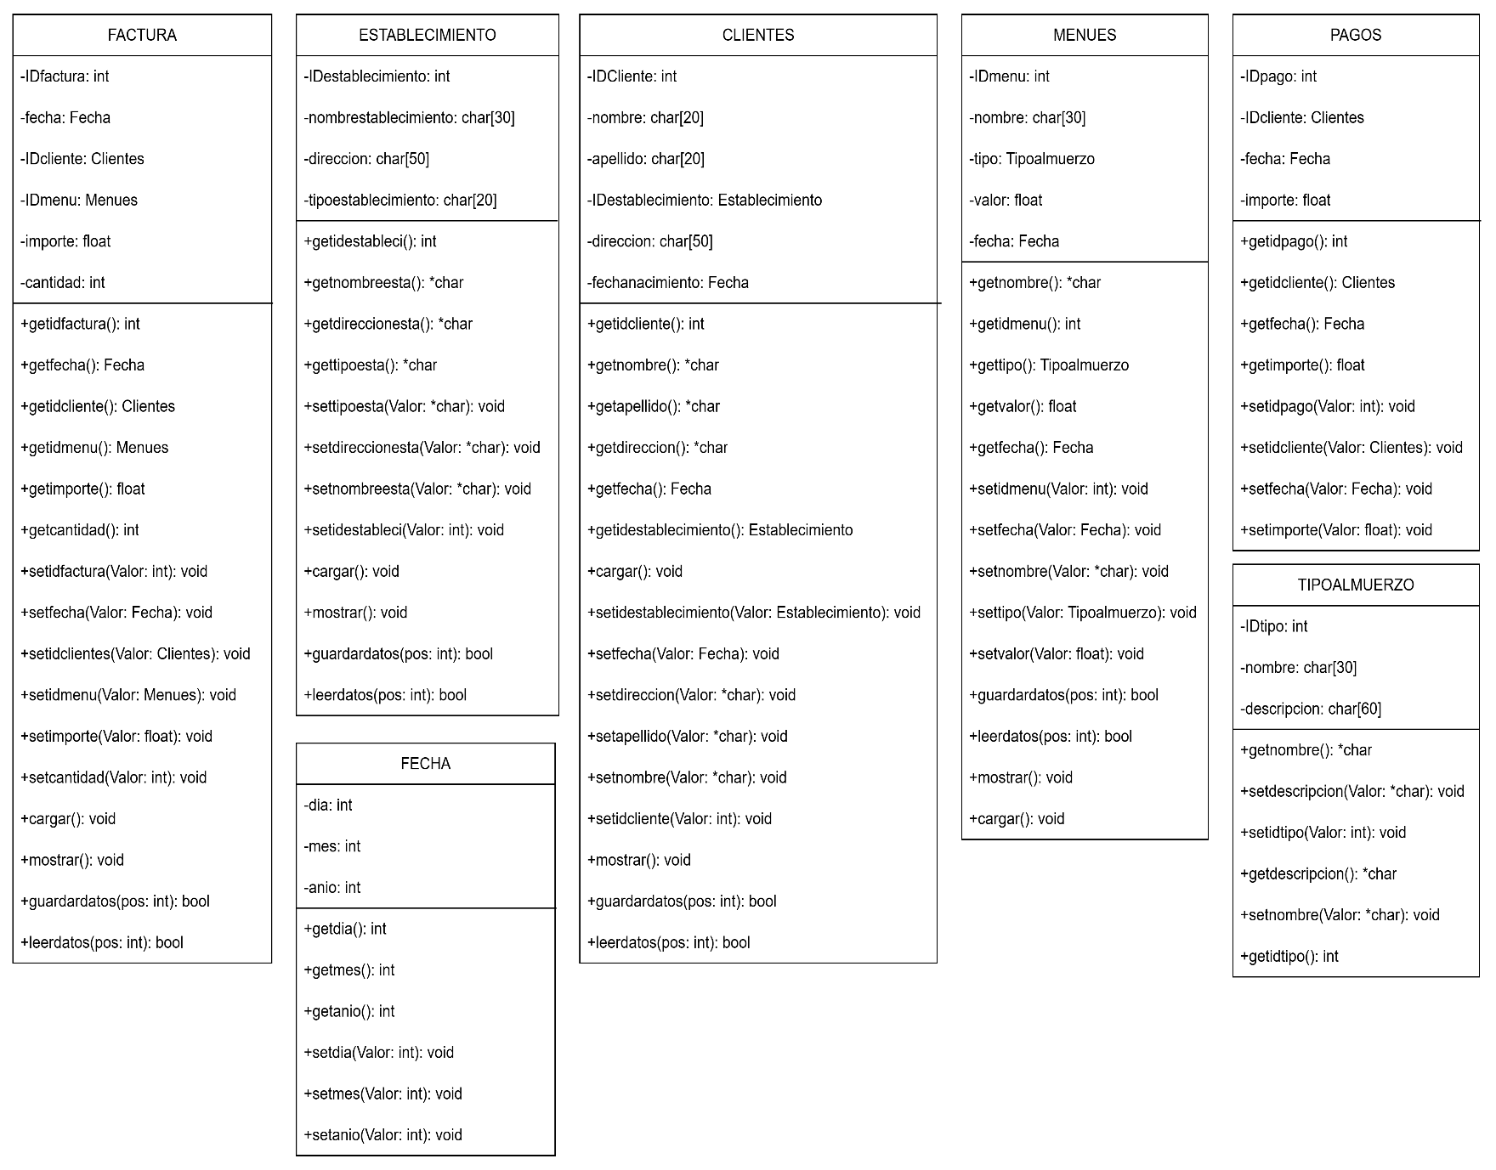
DIAGRAMAS DE CLASES

